# 分论整合文档

**目录**

分论整合文档 1

第一章 5

写作的重要性 5

科研，追求的是什么？ 5

SCI论文的基本要求 6

SCI简介 6

通过SCI可以获得什么信息 6

SCI的作用 6

影响因子（Impact Factor） 7

论文被SCI收录的意义 7

SCI科技论文的含义 7

SCI论文特点 8

● 学术性： 8

● 创造性 8

● 规范性 8

● 科学性和准确性 8

SCI论文基本要求 9

● 先进性 9

● 可行性 9

● 重要性 9

● 科学性 9

实验设计的基本原则 10

● 对照原则： 10

● 随机原则： 10

● 重复原则： 10

● 均衡原则： 10

科学实验设计基本步骤 10

SCI论文的格式和构思 10

动物实验伦理 11

普遍存在的伦理问题 11

● 实验动物伦理意识淡薄： 11

● 缺乏对实验动物福利的科学认知： 11

● 缺乏实验动物福利的相关知识： 11

提供福利 11

“3R”原则 11

● 替代（replacement） 11

● 减少（reduction） 12

● 优化（refinement） 12

6种科研不端行为，“违反实验动物保护规范”为其一 12

人体实验伦理 12

数据处理、管理和共享 13

数据的获取与管理 13

科研人员应当做到： 13

数据的所有权 13

数据共享 14

图表规范 14

SCI插图基本要求 14

● 1. 清晰、整齐、美观 14

● 2. 达到高分辨率要求 14

● 3. 在不违背事实的情况下可修复瑕疵 14

● 4. 图示化流程图、模式图 14

作图工具 14

● PS： 14

● AI： 15

● 位图（用PS处理）： 15

● 像素： 15

● 分辨率： 15

● Dpi 15

● 矢量图（用AI处理）： 15

图片处理流程 16

规划插图的数量、尺寸和布局 16

● 半版图： 16

● 2/3版图： 16

● 整版图： 16

学术引用规范 17

学术引用规范条目 17

学术引用失范例子 17

引用相关学术不端行为的定义 17

● 抄袭： 17

● 剽窃： 17

Reference (参考文献) 是什么 17

引用的注意事项 18

参考文献的评审规则 18

参考文献常见格式 19

● APA格式 19

● MLA格式 19

● Chicago引用格式 19

● Harvard引用格式 19

EndNote 19

● 主要功能 20

● 概念 20

● 如何导入到数据库 20

科研诚信漫谈 21

作者署名标准 21

谁不是作者？ 22

署名顺序 22

● 科技及心理学等相关领域， 22

● 在人文学的某些子领域，如政治学 22

什么时候决定作者顺序 22

不合理署名行为举例 23

● 荣誉/挂名作者： 23

● 嘉宾作者： 23

● 代笔作者： 23

● 利益交换性署名： 23

致谢是什么 23

致谢内容 23

● 表明该项研究是的资金或者基金的资助 23

● 对参与人员和单位表示感谢 23

● 致谢在论文的位置 24

利益冲突 24

博士论文致谢 24

科学家要不要申请专利 24

# 第一章

## 写作的重要性

* 一个科学家，也应当是一个职业作家——专注于数据和想法的质量，以及你描述他们的用句。
* “发表或消失”：作为一名科学家，你不会通过发表论文而取得成功。而是让他们被引用。
* 成功的定义不是你印刷的页数，而是你论文的影响力。

## 科研，追求的是什么？

* 科学研究的目标，是探索客观知识并运用这些知识更好地认识世界、解决问题和为人类健康服务。
* 科学共同体

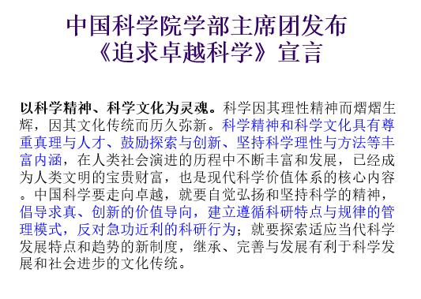

# SCI论文的基本要求

## SCI简介

SCI收录报道并标引了**6400多种领先期刊**，包括自然科学、工程技术、生物医学范畴的所有领域。**学科范围涉及170多个领域**。

历来被公认为世界范围最权威的科学技术文献的索引工具，能够提供科学技术领域所有重要的研究成果。

## 通过SCI可以获得什么信息

1. 相关论文是否被引用过？
2. 论文的主要内容是什么？
3. 相关课题的综述及最新进展和延伸？
4. 某理论有没有得到进一步的证实？
5. 某方法有没有得到改进？
6. 某概念是什么？由谁提出来的？
7. 某问题有没有进一步勘误和修正？
8. 还有谁从事这方面的研究？
9. 某研究机构或大学最近发表了哪些文章？
10. 某理论或概念有没有应用到新的领域中去？
11. 相关研究人员发表过哪些论文？

## SCI的作用

* SCI是一种国际公认的并被广泛使用的科学引文索引数据库和科技文献检索工具。SCI数据库已经成为当代世界最重要的大型数据库，被列在国际著名检索系统之首。此外，由于其独特性，SCI又成为科研水平评估的一种依据。
* 被SCI收录的科技论文数量的多少，被看成是衡量一个国家科研水平、科技实力和科技论文水平高低的重要评价指标。

## 影响因子（Impact Factor）

自1975年开始，美国科学情报所(ISI)在SCI的基础上每年发行上一年度世界范围的《期刊引证报告》(JCR), 对包括SCI－CD、SCIE收录的6000余种期刊之间的引用和被引用数据进行统计、运算，针对每种期刊定义了影响因子(Impact Factor)等指数加以报道。论文作者可根据期刊的影响因子排名决定投稿方向。

影响因子(Impact Factor)是指该期刊近两年来的平均被引率，即该期刊前两年发表的论文在评价当年被引用的平均次数。 影响因子(IF值)的计算公式为：

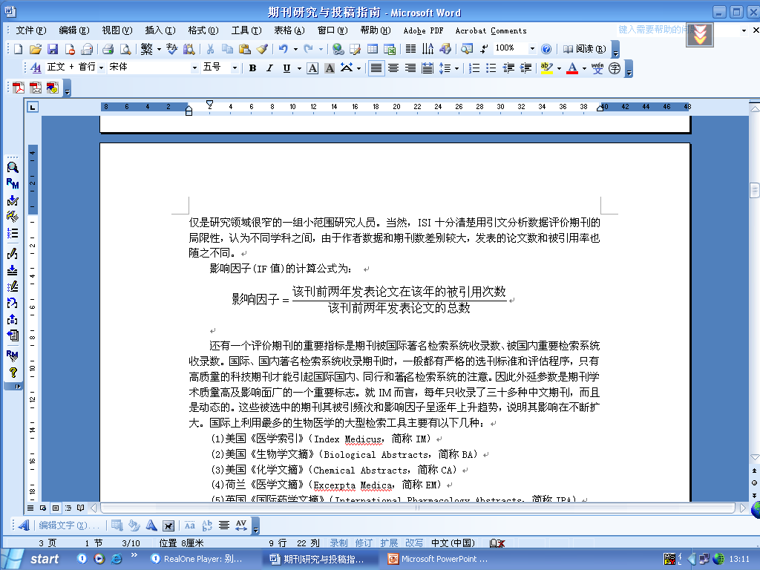

## 论文被SCI收录的意义

* 目前国内多数大学、研究机构在**教学科研、基金资助、成果申报、晋级考评、甚至职称评审等**项工作中主要以SCI、SSCI、EI、ISTP等四大检索工具为依据；
* **国家自然科学基金和国家青年基金申报**等活动也以这几大权威检索工具的查询结果为必备条件。
* **SCI已经成为国内大学教学科研水平评估的一项重要指标**，每年度所发表的的论文中被SCI收录数量的多少越来越受到关注。

## SCI科技论文的含义

* 美国生物学编辑协会把科技论文定义为：一篇能被接受的原始科学出版物必须是**首次披露**，并提供足够的资料，使同行能够**评定所观察到资料的价值、重复实验结果、评价整个研究过程的学术水平**，此外，它必须易于人们的感官接受、本质上持久，不加限制地为科学界所使用。
* 中国国家标准GB7713-87所指的学术论文是：**某一学术课题在实验性、理论性或观测性上具有新的科学研究成果或创新见解和知识的科学记录；或是某种已知原理应用于实际中取得新进展的科学总结**。

## SCI论文特点

### 学术性：

科技论文学术性是指一篇科技论文应**具备一定的学术价值**。运用科学的原理和方法，通过思考分析或实验，做出判断，最后得出新的见解和结论，这种**新的见解和结论**，可以是推翻旧的理论也可以是用新的观点将一些分散的材料系统串联起来，经过提炼加工，从理论上进行符合逻辑的论证与分析或做出说明。因此，**学术性是科技论文最基本的特征**。

### 创造性

SCI论文是对科研工作的文字性总结，强调创造性，即**原创性和创新性**。

原创性不等同于创新性，创新性可以是别人研究的延续，而**原创性意味着一个新事物、新领域、新问题的开创**。科学研究的目的就在创造，因此**衡量SCI论文价值的根本标准在于它的创造性**

### 规范性

SCI 论文必须**按一定格式和要求进行规范写作**。例如，SCI论文的参考文献著录应规范，文字表达应规范，语言和技术细节应采用国际法定的名词术语、数字、符号、计量单位等。SCI论文要求准确、简明、通顺、条理清楚。

### 科学性和准确性

科学性是SCI论文同一般议论文及一切非科技文体的基本区别。科学性主要包括两方面：一方面是指论文的内容是科学技术研究的成果，另一方面是指论文表达形式要结构严谨、思维符合逻辑规律、材料真实、方法准确可靠、观点正确无误。**准确性主要是指SCI论文的实验过程、实验结果具有可重复性。**

*It is more important to be accurate than prolific. It is also helpful to be prolific.*

## SCI论文基本要求

### 先进性

先进性或创新性是指文章要有新意，内容要“新”。**文章是否有新意是衡量SCI论文价值的重要标准之一。**

**创新性是科技论文同其他科技文章的基本区别**。研究工作最根本的特点就是要有创造性。我们在**继承和运用已有科学成就的基础上**，有所发现、有所发明、有所创造、有所前进。在科学理论或技术领域里有“新”的添加、新的贡献，

**创新性体现在两方面：**

＞ **理论创新（conceptual advance)** ，如某些理论方面的独创见解和这些见解的依据。

＞ **技术/方法创新 (technical advance)**，如新发明、新技术、新方法、新产品、新设备或揭示原有技术移植到新的科学领域中的效果

### 可行性

选题的可行性，是指能充分发挥作者综合条件、可以胜任并能如期完成科学论文的把握程度。

影响选题因素：

＞科学原理上是可行的，决不能违反自然规律和科学原理。

＞主观条件，包括作者知识素质结构、研究能力、技术水平及特长和兴趣等。

＞客观条件，包括实验条件、经费、资料、时间、设备等。

### 重要性

撰写科学论文的目的为了交流与应用。因此，一般来说，发表在顶级SCI期刊科学论文和普通期刊科学论文不同在于：前者回答一个非常重要问题，后者回答一个普通问题。因此科学研究和技术研究选题的首要原则是：为什么要研究？有什么的实际作用？其理论和学术价值、历史和现实意义又是什么？

### 科学性

SCI论文的基本观点和内容能够反映事物发展客观规律。所选课题必须属于科学的范畴，是客观存在而非虚构的。

判断一篇SCI论文的价值：首先，文章的观点和内容的科学性如何；其次，文章是否具有科学性；再次，作者的理论基础和专业知识。

## 实验设计的基本原则

### **对照原则：**

正对照、负对照

### 随机原则：

每一个受试对象都有同等的机会被分配到任何一组中，分组的结果不受人为因素的干扰和影响。

### 重复原则：

必须有2-3次生物学重复

### 均衡原则：

实验组和对照组必须遵守均衡的分组原则

## 科学实验设计基本步骤

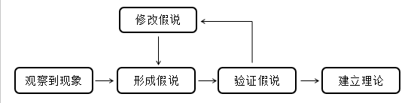

## SCI论文的格式和构思

早期期刊论文多是描述性文章;

现代，一般SCI论文的结构包括三个核心部分：**引言（Introduction）、主体（Body）和讨论（Discussion）**。写作的方式通常遵循一个被称为沙漏模型（Hourglass model）的模式。

但是，论文其他部分，即标题、摘要和参考文献也有类似的重要性。

# 动物实验伦理

## 普遍存在的伦理问题

### 实验动物伦理意识淡薄：

虐待实验动物，给其造成不必要痛苦的现象时有发生，而实验结束后对实验动物尸体随意处置、乱扔乱放，不尊重生命的现象仍普遍存在。

### 缺乏对实验动物福利的科学认知：

涉及实验动物福利方面的因素会影响实验动物的生理和心理健康，从而影响实验结果的准确性和科学性。

### 缺乏实验动物福利的相关知识：

很多医学研究生对动物福利相关知识知之甚少，出现“重操作，轻福利”的现象。

## 提供福利

* 生理福利：为动物提供保持健康和精力所需的清洁饮水和食物；
* 环境福利：为动物提供适当的庇护和舒适栖息场所 ；
* 卫生福利：为动物做好疾病预防，并及时诊治患病动物，使动物免受疼痛和伤病；
* 心理福利：为动物提供足够的空间、适当的设施和同种动物伙伴，使动物自由表达正常的行为；
* 行为福利：确保动物拥有避免精神痛苦的条件和处置方式 ，使动物免于恐惧悲痛。

## “3R”原则

### 替代（replacement）

指使用其他方法和技术而不用实验动物进行实验（绝对替代），或是使用没有知觉的实验材料代替神志清醒的活的脊椎动物（相对替代）进行实验的一种科学方法。

### 减少（reduction）

指在科学研究中，使用较少量的动物获取同样多的实验数据或使用一定数量的动物能获得更多实验数据的科学方法。

### 优化（refinement）

是指在符合科学原则的基础上，通过改进和完善实验程序，减轻或减少给动物造成的疼痛和不安，尽量减低非人道方法的使用频率或危害程度，提高动物福利的方法。

## 6种科研不端行为，“违反实验动物保护规范”为其一

## 人体实验伦理

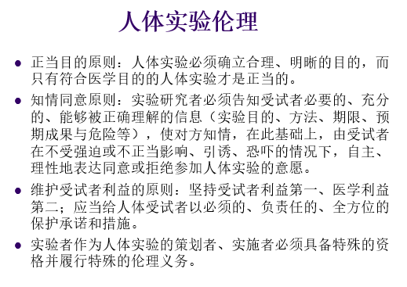

# 数据处理、管理和共享

## 数据的获取与管理

* 科研人员应当完整、准确地收集、记录和保存数据，使他人可以借助这些数据验证研究结果或深入进行相关研究工作。
* 研究者应当了解研究数据归谁所有，以避免数据所有权和使用权等方面的纠纷。
* 在研究成果公布发表后，研究数据一般应当允许科学共同体成员自由获取与共享。
* 科研机构一般有数据保存与使用方面的明确政策。

## 科研人员应当做到：

1. 方法得当，适当地设计实验或选用数据采集方法，以获得**真实和完整的研究数据**。
2. 注重细节，详细、准确地记录研究过程，**使实验或研究记录易于核查，并避免因草率导致的错误**。
3. 获得许可，一些特定数据的收集需要获得授权或取得数据提供者的知情同意。
4. 完整记录：准确无误的记录数据的采集日期、收集顺序、原始结果。
5. 适当保存，以此作为证实研究发现和确立优先权的原始证据，也便于其他研究人员的重复检验和再分析。

## 数据的所有权

* 科研是社会性事业，研究者不一定是其所获得研究数据的所有者；数据的所有权和使用权往往受资助方、研究机构和数据源的制约。
* 政府部门一般希望所资助研究项目的数据服务于公众和社会。
* 企业资助研究时则会寻求保留研究数据的商业使用权。
* 慈善组织也会根据自身利益决定保留或放弃数据的所有权。
* 由于对研究的支持基本上是针对研究机构而非科研人员个人、**受资助的研究机构因而拥有支配数据的权力和义务**。
* 作为数据来源的研究主体和其他实体，也可能寻求对其所提供数据的控制权。
* 为了避免所有权争议，研究者在获取数据时应先明确：收集和使用这些数据需要承担什么样的义务？谁拥有所收集数据的所有权？我是否有权公布这些数据？

## 数据共享

* 为了推动知识进步和促进创新，研究数据一般应在科学共同体内进行共享。
* 论文都应该包括研究方法、步骤、数据等方面的充足信息，以便同行重复校验。
* 不便包含在论文中的重要数据，如核酸和蛋白质序列等，应当上传到相应的公共数据库。
* 当其他科学家希望重复你论文中所介绍的实验时，应当向他们提供在自己实验中使用的特殊材料、稀有试剂和未发表数据。

# 图表规范

## SCI插图基本要求

### 1. 清晰、整齐、美观

### 2. 达到高分辨率要求

### 3. 在不违背事实的情况下可修复瑕疵

### 4. 图示化流程图、模式图

## 作图工具

### PS：

裁切、清晰度调整、校色、测量等

打开和保存的格式为：psd, jpg, tif, png, gif等位图

### AI：

拼排、写字、划线、标注等

打开和保存的格式为：AI, pdf, eps, emf等矢量图

### 位图（用PS处理）：

位图是通过记录每个像素点的颜色值和坐标位置来表现图片的。放大后失真，会出现锯齿或马赛克。

照片多用位图的格式保存，位图上面的文字将不再是文字，而是图片，是不可以像word中的文字那样被直接选中的。

### 像素：

是组成位图最基本的元素，记载图像的颜色信息。一个图像包含的像素越多，颜色信息就越丰富，效果越好，文件也会越大。

**每8位为一个字节，每3个字节（24位）为一个像素。**

### 分辨率：

单位长度包含的像素点的数量。

### Dpi

**dpi（dots per inch）:**

是分辨率的单位，指每英寸的像素（每英寸所打印的点数）的缩写，是打印机、鼠标等设备分辨率的单位。

dpi是衡量打印精度的主要参数之一，一般来说，该值越大，表明打印机的打印精度越高。

印刷中，最小要设置为300dpi。

### 矢量图（用AI处理）：

以形状的描边和填充作为记录元素，无限放大不失真。线条图多以矢量格式保存。

在矢量格式编辑过程中，一旦被截图成jpg, tif等位图格式后，矢量性就消失，不可逆转，因此线条图在编辑过程中，输出为投稿前的图片，应始终保持矢量格式，这是最重要的一个思维点。

## 图片处理流程

**1、了解期刊对图片的要求**

**2、规划插图**

**3、收集整理素材**

**4、在PS中裁剪照片**

**5、在AI中拼排整齐并划线和加标注**

**6、在PS中校色，并与AI链接修改**

**7、导出投稿的规范格式**

## 规划插图的数量、尺寸和布局

### 半版图：

**宽度一般为8cm**

高度不限，但一般不超过20cm

### 2/3版图：

**宽度一般为12-15cm**

高度不限，但一般不超过20cm

### 整版图：

**宽度一般为17cm**

高度不限，但一般不超过20cm

照片缝隙推荐为0.5-0.8mm

# 学术引用规范

**科学是研究探索和掌握事物的规律的，而规律是客观的，是不依人的意志为转移的，这就要求科学工作者要尊重事实。**

## 学术引用规范条目

* **引用应尊重愿意，不可断章取义**
* **引用应以论证自己观点的必要性为限**
* **引用应尽可能追溯到相关论点的原创者**
* **引用未发表作品应征得作者同意并保障其权益**
* **引用应伴以明显的标识，以避免读者误会**
* **引用均须标明真实出处，提供与引文相关的准确信息**

## 学术引用失范例子

* **假引用**: 友情引用；装门面引用；滥用自引用
* **不引用**：该引用的偏偏不引用
* **伪引用**：有意掩盖本来面目的虚假引用

## 引用相关学术不端行为的定义

### 抄袭：

抄袭他人的句子、段落、甚至整篇文章都是不可接受的。

具体形式：论文、图片、数据、表格、文字

### 剽窃：

将他人的思想、方法、结果占为己有，或者没有使用适当言语说明，包括那些偷偷查看他人研究设想或者手稿的行为”

## Reference (参考文献) 是什么

**参考文献是指为撰写论文或编辑论著而引用的有关图书和期刊资料**。

* 原则上，除了教科书上公认的方程和表达式外，**只要不是自己的工作，都要列出处，并完整给出相应文献**。即使是作者自己以往的工作，也要列出相应文献。
* **75%的审稿人十分关注作者对参考文献的引用**，有的审稿人甚至首先浏览参考文献，以**核查作者是否足够了解和尊重前人的相关工作**。
* 参考文献的引用，是一次严谨的科研探索。**参考文献的引用是否科学、合理和充分，是判断一篇学术论文学术水平的重要指标**。
* 科研论文的参考文献主要作用为：**体现研究的背景，明确研究的基础，提供论证的依据，区分成果的所有，便于读者的检索**。
* 学术论文中，参考文献的数量、来源、类别、年份以及在文中出现的位置，文后给出的文献信息是否准确，一定程度上可以反映论文水平以及作者是否严谨。

## 引用的注意事项

* 最好引用原始文献，不要二次引用。
* 注意文献编排格式与你要投的刊物一致。
* 尽量不要遗漏重要参考文献。
* 引用文献时，不要完全依赖于综述（review）
* 尽量引用原创者的文献 （**give credit to originator**）
* 当引用自己已经投稿，但还没有被接受的论文时，可以写submitted
* 参考文献的引用要根据收录参考文献的原则。
* 中国人的姓氏和外国人的姓氏表达方式是不一样的。

## 参考文献的评审规则

* 参考文献的著录项是否准确，并要和论文中的引用保持内部的一致性。
* **所引用的参考文献应确有必要**。
* **核对参考文献的引用是否准确**。

**作者如果在稿件中声称自己的工作取得突破或很大进步，审稿人会检查作者是否合适地引用了论证的文献，尤其是他人的关键工作。**

## 参考文献常见格式

不同的SCI期刊对参考文献格式的要求不同，按照投稿期刊的标准格式进行准备。

国际上通用的论文格式有以下几种：

### APA格式

* 其**“作者和日期”的引用范式**和“括号内引用法”相当著名。

**APA格式规定“参考文献”部分的人名必须以姓(Family name)的字母顺序来排列，包括名(First name)的前缀。**

### MLA格式

* MLA 格式很严谨。**MLA（Modern Language Association）为美国现代语言协会制定的论文指导格式，**在一般书写英语论文时应当使用MLA格式来保证学术著作的完整。MLA**多用在英语语言与文学等人文学科的学术论文写作中，作为规范**。它有三部分构成：文内引用 （parenthetical references in the body of the paper）、所引文献列表（a works-cited list）和内容注释（content notes）。

### Chicago引用格式

**广泛应用于图书、杂志、报纸以及人文科学领域**。

### Harvard引用格式

Harvard引用体系在英国和澳洲等国家运用得比较多，**尤其在物理和自然科学领域**。根据Harvard体系，每一个引文，无论直接还是间接引用，都应分别在两处注明：在文中引用处注明；在全书或全文最后的参考书目（references）处注明。

## EndNote

**Endnote是一个专门用于科技文章中管理参考文献数据库的软件**

### 主要功能

* **在线文献搜索**：直接从网络搜索相关文献并导入到EndNote文献库内。
* 建立文献库和图片库：收藏、管理和搜索个人文献，以及图片、表格。
* 按照特定SCI期刊进行**参考文献格式化**：直接在Word中格式化参考文献和图形；也利用**文稿模板**直接书写可合乎特定SCI期刊要求的论文。

### 概念

* Library: Endnote用来存储参考文献的文件，其实就是数据库。
* Reference: 参考文献（reference type:参考文献类型），如Journal Article、Book等。
* Style:样式，即参考文献在文章末尾的格式，每家杂志社都不尽相同。
* Filter:把通过检索（如PubMed）得来的参考文献导入（import）EndNote时所用的过滤方式。由于每个搜索引擎输出的数据格式都不一样，所以导入数据时根据搜索引擎选择对应的Filter很重要。

### 如何导入到数据库

* EndNote可以将不同来源的文献导入到已存在的数据库内或新建的数据库中，包括：

1. 直接导入PDF文件： File Import files
2. 访问各期刊网下载题录文件选择过滤器导入。

3) 手工逐项填入（窗口中直接键入参考文献）

* 选择工具栏中的Reference选单 New Reference,跳出New reference的空白视窗。
* 新参考文献窗口默认的数据类型为Journal Article,你可以从参考文献下拉选单中选择你所欲新增的参考文献类型（reference type)
* 输入年代及其他数据。
* 当完成所有字段编辑后，关闭编辑窗口，EndNote即会自动存储数据，并看到它存在于library列表中

# 科研诚信漫谈

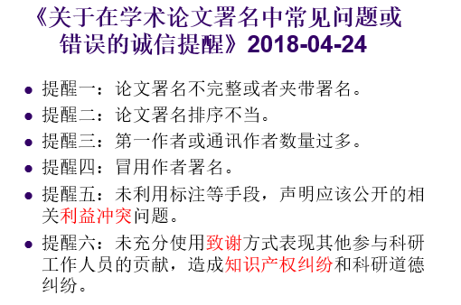

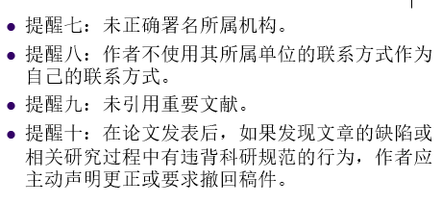

## 作者署名标准

广义上来说，**科研论文作者应对论文的实质内容做出过重大贡献，并愿意为整个研究（包括数据和结果）承担社会责任**。国际医学期刊编辑委员会 (ICMJE) 制定的生物医学期刊投稿指南对论文作者的作用进行了最准确的描述，**按照 ICMJE 指南**，论文作者应：  
  
1. 在概念构成、实验设计、数据采集、分析及解释数据时有明确贡献  
2. 起草论文或对重要的实质性内容进行关键修订  
3. 批准最后要投稿的论文版本  
以某些方式参与研究但不符合论文署名权标准的人员应在致谢部分提及。

## 谁不是作者？

下面几种工作不具备署名规则：  
1. 提供资金  
2. 管理工作  
3. 辅助性质的实验室支持  
4. 行政支援

## 署名顺序

### 科技及心理学等相关领域，

论文作者通常**按贡献度的顺序排名**，**首位为论文的主要作者**。例外的是**最后一位作者，他通常是本研究部门的主管**。当一位或多位作者认为排名顺序不能反映他们的贡献大小时，就会引起争议。

### 在人文学的某些子领域，如政治学

**惯例是按照字母顺序进行排名**。虽然这种做法似乎是防止争议的简单措施，但也有缺点。读者无法了解谁是最大贡献者，而如果主要作者姓名的开头字母在字母表中排名靠后，就很可能被忽略或者是在论文被引用时以 et al. 所替代，当然这不是理想的情况。

由于目前对作者排名顺序尚没有万全的解决方法，而且期刊通常不会对这种争议进行裁决，**因此，作者间必须要充分沟通达到共识。**

## 什么时候决定作者顺序

**研究项目启动前是决定署名作者以及排名顺序的最佳时机。**将要参与项目的团队必须在这些方面达成共识，负责人应负责向下级研究人员进行解释。在项目进行过程中，如果人员参与程度方式有所变化，或项目中途有成员加入或退出，都应经过参与成员认可并在作者署名中体现出来。  
  
**论文提交后再更改作者署名的情况比较少见，如需更改，应向期刊进行说明。**

## 不合理署名行为举例

### 荣誉/挂名作者：

将未对研究作出实质性贡献的研究部门领导列为作者。

### 嘉宾作者：

将特定人员（通常为知名的大牛）指定为作者，以藉此提高论文发表的机会，虽然对方可能对研究没有做出任何实质性贡献。

### 代笔作者：

署名及致谢部分排除某些做出重大贡献的人员。

### 利益交换性署名：

买卖、情感署名

## 致谢是什么

* 科学研究需要多方面力量支持，包括资金、设备、人力的支持和帮助。特别是大型课题需要多人参与。
* 在论文结束时往往对给予帮助和支持的单位和个人表示谢意。
* 致谢部分根据作者的意愿而定（optional)。

## 致谢内容

### 表明该项研究是的资金或者基金的资助

中国一般都是国家自然科学基金（nature science foundation of china, NSFC)。写基金时一般要标注清楚基金号码（grant number) ，只有这样才算是该项基金的研究成果，也可以算作是实验室的研究成果。

### 对参与人员和单位表示感谢

应对整个研究过程中，尤其是参加部分研究工作，包括提供实验设计或实验材料，但没有列在作者中的研究人员，要肯定他的贡献，予以致谢。

### 致谢在论文的位置

致谢通常位于论文结论之后或结束时。但少数SCI期刊要求把致谢放在参考资料之后。

## 利益冲突

利益冲突（conflict of interest）可能呈现的多种形式：

* 直接经济冲突：雇佣、持股、资助、专利。
* 间接经济冲突：酬金、咨询、共同基金所有权、专家证言。
* 职业和观念冲突：晋升、直接竞争制度。
* 个人信仰。

## 博士论文致谢

* 致谢是学位论文不可缺少的部分，每个研究生都应该重视这部分。记住和感谢在我们的求学道路上帮助过我们的每一个人，是一个最起码的修养。我们要懂得感恩，要学会感恩。
* 与SCI论文不同，此处可任性而为，贵在“诚、真”

## 科学家要不要申请专利

科学家可以为全人类服务，**科学没有国界，但是专利有国界，科学家的身份有国界**。

**专利的根本作用，在于此项创新技术的使用话语权！**